ỦY BAN NHÂN DÂN QUẬN THANH KHÊ
TRƯỜNG TIỂU HỌC LÊ VĂN TÁM

Chuyên đề:
MỘT SỐ BIỆN PHÁP NÂNG CAO KĨ NĂNG GIAO TIẾP TIẾNG ANH TRONG HỌC SINH TRƯỜNG TIỂU HỌC LÊ VĂN TÁM

Giáo viên: Nguyễn Thị Bích Loan
Bộ môn: Tiếng Anh
Tổ chuyên môn: Bốn

I. Lí do chọn chuyên đề:
Trong những năm học qua, Tiếng Anh là một trong những môn học được đưa vào bắt buộc trong trường tiểu học nhằm hình thành cho học sinh các kĩ năng giao tiếp cơ bản, đơn giản bằng Tiếng Anh trong giao tiếp hàng ngày ở nhà trường gia đình: kĩ năng nghe, nói, đọc, viết; trong đó nhấn mạnh hai kĩ năng nghe và nói, góp phần hình thành cho học sinh thái độ tích cực với Tiếng Anh. Việc dạy học môn Tiếng Anh cũng góp phần hình thành phương pháp học tập và phát triển nhân cách, trí tuệ của học sinh.
Học sinh tại trường Lê Văn Tám còn yếu cả bốn kỹ năng nghe, nói, đọc, viết. Nhất là các em rất ngại nói tiếng Anh trong giờ học do nhiều nguyên nhân khác nhau như: tâm lý ngượng ngùng, dè dặt, ngại các bạn cười khi mình nói sai; do lớp học đông, giáo viên ít có thời gian rèn luyện kỹ năng cho mỗi học sinh. Do đó việc tổ chức luyện nói tốt sẽ giúp khắc phục những hạn chế trên. Do đó, tôi chọn chuyên đề nâng cao kĩ năng nói Tiếng Anh trong học sinh Lê Văn Tám để báo cáo hôm nay.
II. Thực trạng
Trên thực tế, học sinh trường mình khá là sao nhãng đối với môn này, nhiều em học sinh học với tình trạng học đối phó hoặc không chú trọng vào môn này. Bên cạnh đó, phụ huynh trường vì nhiều lí do khác nhau nên chưa chú trọng đến việc học của con em mình.
Trong những năm học vừa qua, bản thân tôi cũng trăn trở làm sao để học sinh cuốn hút hơn, làm sao để tạo hưng phấn cho các em trong môn học. Sau đây là một số biện pháp mà bản thân tôi đã thực nghiệm trên các học sinh khối 4 và 5 trong những năm học qua.
III. Nội dung
1. Tập cho học sinh cách phản xạ nhanh bằng Tiếng Anh
Khi bắt đầu nhận lớp mà mình được phân công, tôi đề ra các quy định của riêng cá nhân tôi đối với lớp đó. Trong đó, tôi chú trọng đến phần các em phải làm như thế nào để cùng nhau cố gắng trong các hoạt động được giao.
Ngay từ khi làm quen với tiếng Anh, tuy các em chưa có vốn từ vựng nếu có thì rất hạn chế dù vậy giáo viên vẫn nên tăng cường nói tiếng Anh trên lớp, thường thường là các câu mệnh lệnh đơn giản như: Stand up, please/ Sit down, please/ Open your book, please/ Close your book, please/ Look at your book / the picture on page.../ Listen and repeat/ Come on/ Go to the board...
Nhìn chung, lúc đầu học sinh còn ngơ ngác nhưng dần dần qua các tiết các em cũng đều hiểu và làm theo đúng mệnh lệnh của giáo viên.
Sau khi các em đã học được mẫu câu mới thì giáo viên nên sử dụng thường xuyên trong lớp học để các em có điều kiện phản xạ tốt .
Tập cho học sinh không nên hiểu ngầm tiếng Việt rồi mới dịch sang Tiếng Anh. Giáo viên cần phải làm cho các em yêu và thích học tiếng Anh.
Cụ thể là thông qua các giáo trình có họa tiết đẹp, các bộ phim hoạt hình, các trò chơi, quảng cáo, các đồ dùng hay gặp... làm cho các em có hứng thú với các dòng chữ, âm thanh khác với tiếng Việt; chơi trò chơi và tập hát theo phim, theo đĩa, theo ca sĩ, theo các bài hát tiếng Anh.
Có như vậy khả năng ngôn ngữ của các em mới phát triển được.Chúng ta đang tạo một môi trường xung quanh kích thích các em thấy rằng học Tiếng Anh là rất cần thiết.
Trong giờ học giáo viên nên dùng hình vẽ , cử chỉ, …các hành động khác phi lời nói để diễn đạt 1 từ. Khi nói chuyện bằng Tiếng Anh, cố gắng diễn đạt bằng mọi cách có thể được kể cả dùng điệu bộ. Ví dụ:
+ Khi đưa từ “a cat’’ giáo viên có thể vẽ phác họa nhanh con mèo, hay miệng mô phỏng tiếng kêu của con mèo, hay kết hợp xòe cả hai bàn tay làm bộ ria mép của mèo. Như vậy các em nhớ lâu hơn.
Để học sinh nhớ nhanh và hiểu tiếng Anh thì nhất thiết các em phải sử dụng nó. Cái cách chép đi chép lại 1 câu, 1 từ mới không còn hữu dụng nữa. Mà khi các em học được 1 từ mới, một mẫu câu mới thì phải sử dụng nó ngay trong tình huống thực tiễn hàng ngày.
Do vậy phương pháp luyện tập theo mẫu là rất quan trọng. Các em nên sử dụng tiếng Anh ở nhiều nơi chứ không phải chỉ trong lớp học.
Đừng làm cho học sinh sợ hay ngại nói tiếng Anh vì lo mình nói bị sai. Khuyến khích các em đừng bao giờ sợ mắc lỗi khi nói và viết tiếng Anh.
Chính sự mạnh dạn là điều học tốt Tiếng Anh. Dạy các em biết cách hỏi lại hoặc đề nghị người nói nhắc lại nếu chưa hiểu rõ nghĩa. Ví dụ :
+ Can you say it again ?
+ Can you repeat your question?
Mặt khác, giờ học tiếng Anh luôn phải sôi nổi và tạo tâm lí nhẹ nhàng không gò bó về điểm số đánh giá kết quả học tập. Cô luôn khen học sinh, luôn hài lòng về học sinh.
Dạy tiếng Anh qua tình huống giao tiếp là hay nhất. Dạy các em cố gắng đoán nghĩa của từ, câu bằng cách căn cứ nội dung bài đọc, bài nghe hoặc tình huống giao tiếp.
+ Can you guess the content of the dialogue ?
+ How do you answer it ?
+ How do you say when?
Phương pháp đóng vai rất quan trọng trong khâu này. Tổ chức luyện tập Tiếng Anh trong giờ học cho học sinh theo nhóm (Groupwork) hoặc theo cặp (Pairwork) là tốt nhất.
2. Rèn luyện cách phát âm cho học sinh
Trong quá trình giao tiếp bằng tiếng Anh muốn người khác hiểu nội dung mình nói gì học sinh cần phải phát âm từ và câu một cách rõ ràng.
Vì vậy khi giới thiệu ngữ liệu, mẫu câu giáo viên cần phải đọc chuẩn về cả ngữ âm, ngữ điệu có trọng âm để các em bắt chước vì đây là yếu tố cơ bản trong việc dạy nghe-nói.
Tất nhiên không thể chuẩn như người bản xứ nói tiếng Anh nhưng để có một kết quả phát âm chuẩn xác nhất thi chúng ta nên chịu khó nghe băng đĩa của người bản địa.
Giáo viên nên kiên trì luyện phát âm cho học sinh để tạo cho các em có thói quen phát âm đúng và phải phát âm đúng. Bởi lẽ, nếu các em bước đầu học tiếng Anh mà phát âm không đúng thì sẽ thành thói quen ảnh hưởng không tốt trong quá trình học và giao tiếp sau này.
3. Rèn cho học sinh sử dụng ngữ điệu khi nói
Ngữ điệu (Intonation) được hiểu đơn giản là sự lên và xuống của giọng nói. Người nghe có thể hiểu nhầm hoặc hiểu sai hoàn toàn ý của người nói nếu như người nói sử dụng sai ngữ điệu, bởi ngữ điệu được so sánh như là hồn của câu.
Thực sự ngữ điệu có ảnh hưởng không hề nhỏ tới việc tiếp thu và hiểu đúng thông tin trong giao tiếp. Đặc biệt là với tiếng Anh, ngữ điệu không chỉ giúp người nghe hiểu điều ta đang nói, mà còn thể hiện cả thái độ, ý tứ sâu xa của lời nói.
Nếu các em hiểu đúng, rèn luyện tốt cách nói trọng âm và ngữ điệu chuẩn thì sẽ vừa nói tốt tiếng Anh, vừa nghe tốt và hiểu đúng mọi ẩn ý sâu sắc của người nói trong giao tiếp.
4. Các loại hình thức luyện tập được sử dụng cho việc phát triển kỹ năng nói:
a, Yes / No question: Câu hỏi đoán thông tin
b, Ask and answer: đặt câu hỏi và trả lời với Wh- question .
Các câu hỏi với từ để hỏi cho phép người nói tìm thêm thông tin về chủ đề mình quan tâm.
c, Dialogue build:
Giáo viên có những từ gợi ý cơ bản hoặc tranh ảnh thể hiện. Học sinh xây dựng đoạn hội thoại rồi thực hành nói.
d, Substitution drills:
Giáo viên làm mẫu một tranh. Sau đó học sinh nhìn tranh rồi thay thế nội dung.
e, Chain drills :
- Giáo viên nêu chủ đề cần luyện tập.
- Giáo viên bắt đầu bằng việc đặt một câu hỏi cho học sinh nào đó . Học sinh đó trả lời câu hỏi của giáo viên xong có nhiệm vụ đặt một câu hỏi khác cho một học sinh tiếp theo. Học sinh này có nhiệm vụ trả lời và đặt tiếp một câu hỏi cho bạn thứ ba, cứ thế hình thức luyện tập dây chuyền này được tiếp tục.
f, Role play:
- Trò chơi đóng vai nhằm củng cố những hiểu biết của học sinh về chức năng của một cấu trúc nào đó trong những hoàn cảnh tự nhiên hơn.
- Phân chia mỗi nhóm đóng một cảnh theo chủ đề giáo viên yêu cầu .
5. Các bước luyện nói cho học sinh
Tùy theo mỗi bài học mà chúng ta áp dụng phương pháp dạy học khác nhau. Về cơ bản trong quá trình luyện nói phải tuân thủ theo các quy trình sau :
a) Chuẩn bị nói (Pre-Speaking)
- Giới thiệu chủ đề của bài nói bằng cách đặt một số câu hỏi (Who, What. Where, How, why)
- Giới thiệu kiến thức ngôn ngữ mới nếu có hoặc ôn lại những kiến thức đã học để giúp các em dễ dàng trong khi luyện nói.
b) Luyện nói có kiểm soát (While-Speaking)
- Học sinh dựa vào tranh hoặc mẫu câu gợi ý để luyện nói.
- Học sinh luyện nói theo cá nhân, cặp, nhóm dưới sự kiểm soát của giáo viên.
c) Luyện nói tự do ( Post-Speaking)
- Gọi một vài cặp học sinh thực hành nói.
- Học sinh vận dụng kiến thức ngôn ngữ để áp dụng vào thực tế.
Giáo viên yêu cầu học sinh luyện nói mẫu câu mới mà các em vừa được học với những ngôn ngữ riêng của mình không cần sự hỗ trợ của giáo viên.
Những hoạt động của phần này thường là trò chơi, đóng vai hoặc mindmap. Phần này các em có thể sử dụng thêm những ngữ pháp hoặc vốn từ vựng mà các em biết nhằm nâng cao kỹ năng nói cho các em. Giáo viên hỗ trợ khi học sinh cần.
Mỗi đơn vị bài học sẽ có thời lượng là 6 tiết, trong đó tôi dành trọn thời gian của 2 tiết cuối mỗi đơn vị bài học để các em được củng cố kiến thức và phát huy kĩ năng nói nhiều hơn. Cụ thể như sau:
- Sau 4 tiết, tôi sẽ giao việc cho các tổ, thảo luận và trình bài vào 2 tiết cuối của bài học.
- Mỗi tổ, tôi chia làm 2 nhóm, mỗi nhóm sẽ có nhóm trưởng.
- Các bạn sẽ sử dụng các hình thức như mindmap, đóng kịch hoặc thuyết trình về những gì đã học trong 4 tiết vừa qua.
- Mỗi bạn trình bày, tôi đều có ghi hình lại để nhận xét sau đó và làm minh chứng để các em hưởng điểm cộng trong phần thi nói sau này.
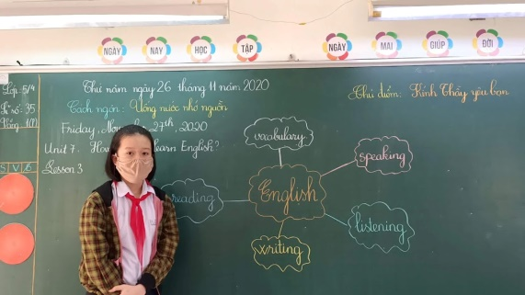 | 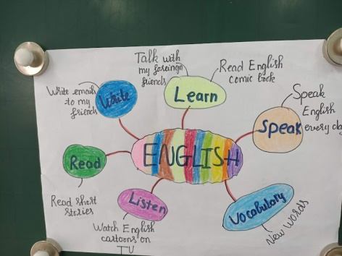
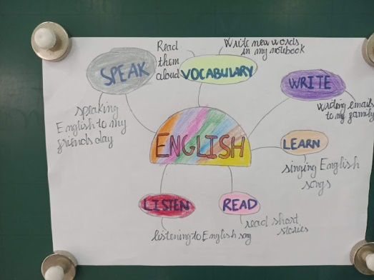 | 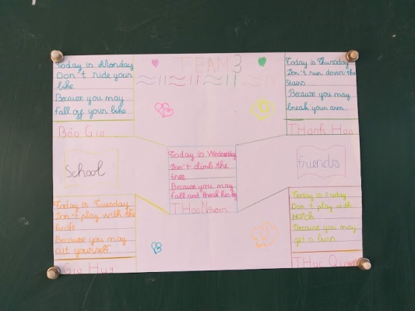
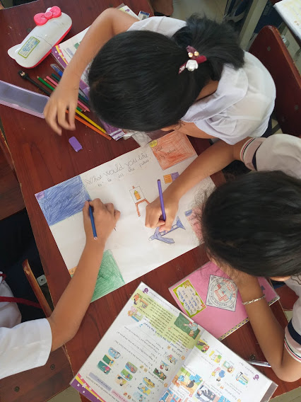 | 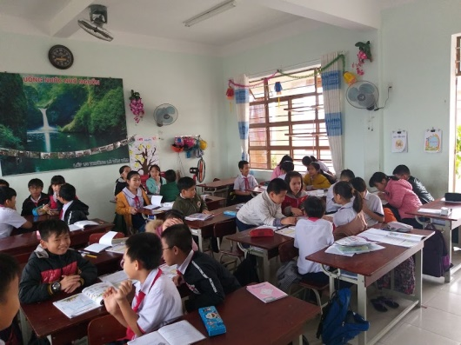
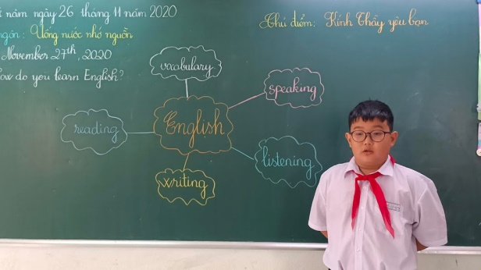 | 

Sau thời gian, tôi tổ chức các hoạt động này thì đa phần các em rất háo hức đến giờ được trình bày, kĩ năng nói cũng cải thiện đáng kể. Bản thân tôi rất muốn đưa những hoạt động này thành một sân chơi rộng rãi đến các lớp, tuy nhiên nếu tổ chức thì thời gian rất hạn chế.
* Những điểm cần lưu ý khi dạy kỹ năng nói:
- Giáo viên cần thực hiện bước Pre speaking một cách đơn giản nhưng rõ ràng để khắc phục vấn đề thời gian. Thông thường cấu trúc câu cho học sinh thực hành đã xuất hiện hoặc đã được giới thiệu ở phần Look and say. Giáo viên chỉ cần gợi ý cho học sinh nhắc lại cấu trúc và giới thiệu thêm một số kiến thức mới nếu có.
- Trong phần While speaking, giáo viên hướng dẫn cụ thể những hoạt động mà học sinh phải làm dùng tranh ảnh và những từ gợi ý. Tranh ảnh không nhất thiết phải bám vào sách giáo khoa, có thể thay thế bằng các tranh gần gũi với đời sống hàng ngày của các em.
- Riêng phần Post speaking, giáo viên không nên hạn chế về ý tưởng cũng như ngôn ngữ, nên để học sinh nói tự do để phát huy khả năng sáng tạo của các em.
Với phương pháp dạy học mới “Lấy học sinh làm trung tâm” thì các giải pháp cho học sinh luyện tập nói như trên rất có hiệu quả trong việc phát triển kỹ năng nói cho học sinh.

